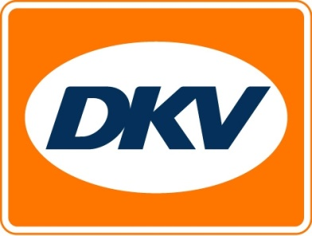
Sneller door Midden-Engeland
DKV Euro Service regelt afrekening Engelse M6toll
Noordwijkerhout, 14 april 2016 – Vanaf heden kunnen klanten van DKV Euro Service ook de Engelse ‘M6toll’ gewoon met hun DKV CARD afrekenen. Dit is een tolheffing voor alle voertuigen op een traject van in totaal 27 mijl (43 kilometer). De hoogte van de tol hangt af van de verreden kilometers en de voertuigcategorie (meer informatie op http://www.m6toll.co.uk/pricing/). Het ‘M6toll’ traject loopt parallel aan de meestal overbelaste, tolvrije banen van de M6 motorway en doorkruist de graafschappen Warwickshire, West Midlands en Staffordshire. De chauffeur kan het M6-toltraject naar believen op- of afrijden bij de diverse knooppunten (tolstations). Hierbij kan met de DKV CARD worden afgerekend via de daartoe bestemde rijbaan of bij de bemande tolpost. De DKV CARD afrekeningen worden elke twee weken gefactureerd en staan overzichtelijk in DKV eREPORTING gespecificeerd. Meer informatie op www.dkv-euroservice.com/maut
Over DKV Euro Service
DKV Euro Service is al ca. 80 jaar een van de meest toonaangevende service providers op gebied van wegvervoer en logistiek. Variërend van verzorging onderweg zonder contante betaling bij ruim 60.000 acceptatiepunten van allerlei merken tot aan tolafrekenen en btw-restitutie biedt DKV tal van diensten met als doel kostenoptimalisatie en effectief fleet management op de Europese wegen. DKV maakt deel uit van DKV MOBILITY SERVICES Group, die 780 medewerkers heeft. In 2015 realiseerde de groep, die in 42 landen vertegenwoordigd is, een omzet van 5,8 miljard euro. Momenteel zijn er circa 2,5 miljoen DKV Cards en on board units in omloop bij ruim 120.000 klanten. In 2015 is de DKV Card voor alweer de elfde achtereenvolgende keer onderscheiden als Beste Merk in de categorie fuel en service cards.
Meer informatie: www.dkv-euroservice.com of via social media: Twitter, LinkedIn, Blog site.
Contact bij DKV :
Greta Lammerse, Tel.: +31 252345655, E-mail: Greta.lammerse@dkv-euroservice.com
Persbureau: Square Egg:
Sandra Van Hauwaert, GSM: +32 497 25 18 16, E-mail: sandra@square-egg.be

